Sharkesh

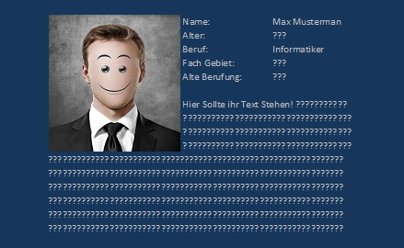

Webdesign Team Programmier Staffel Datenbank Mitarbeiter

